**UniVersor**

Resumen general.

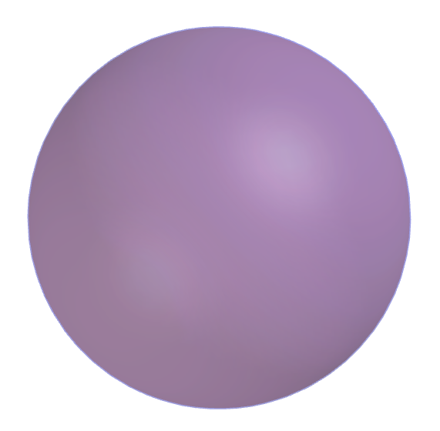

Por Matías Bonino.

27/06/2019



Proyecto Universor (o “Proyecto 1V”) es un proyecto para crear un universo virtual esférico, con límites definidos y con cuerpos en su interior que actúan bajo la física newtoniana. El modelo de este universo descrito en este informe se llama “UniVersor”, “Universor” o “1V” y está bajo dominio público. En este proyecto se hará una implementación GPL (<https://www.gnu.org/licenses/gpl-3.0.html>) de UniVersor en JMonkeyEngine (<http://jmonkeyengine.org>). El proyecto no necesita estar centralizado y perfectamente puede considerarse como de la Comunidad, con distintos grupos haciendo distintas implementaciones a su gusto.

En UniVersor hay cuerpos atractores y no atractores, los atractores atraen a cualquier cuerpo gravitacionalmente con una constante de gravitación universal de 3.9 * 10 ^ (-6) $\frac{m^{3}}{kg*s^{2}}$. Si un cuerpo sobrepasa el radio de inicio de la zona repulsiva (1 * 10 ^ 8 m) se ejerce sobre él una fuerza que tira de él hacia el centro de UniVersor dada por la siguiente fórmula.

$$F_{R}=\frac{μ_{R}m}{{r_{R}}^{2}}$$

Donde $F_{R}$ es la fuerza repulsiva de la que hablamos, $μ_{R}$ es el parámetro de repulsión estándar y es igual a 1 * 10 ^ 10 $\frac{m^{3}}{s^{2}}$, $m$ es la masa del cuerpo y $r_{R}$ es la distancia al radio singular, siendo éste último igual al radio de inicio de la zona repulsiva más 3.16 * 10 ^ 6 m (para que al entrar a la región repulsiva se ejerza una fuerza como para acelerar a 1 mm / s ^ 2).

Es posible por medio de una “transformación” cambiar la forma, la masa y el volumen de un cuerpo, pero no su densidad que es la misma para todos.

También se puede agregarle propulsión a un cuerpo (consumirá energía sobre unidad de fuerza que se le quiera aplicar con el paso del tiempo, esto depende de la velocidad de salida del “chorro”). Esta propulsión se puede manejar con scripts asignados a ese cuerpo, pudiéndole agregarle inteligencia y así crear bots o “NPCs”.

Atractores Jugadores

Cuerpos Criaturas

No atractores Bots (o “NPCs”)

Inertes

Características:

_ Densidad universal (5968.31 kg / m ^ 3, para que los “planetas estándar” tengan una aceleración gravitacional terrestre en sus superficies).

_ Rebote universal.

_ Coste universal de convertir en propulsor sobre velocidad de salida y scripts para su control.

_ Tiempo universal de transformación sobre unidad de volumen. La masa no se conserva al cambiar el volumen, pero sí su densidad.

_ Puede proyectar o no un dominio.

Energía Rayo de energía (ejerce una fuerza repulsiva a

Transmisión lo que toca, determinar coste / velocidad de

salida para hacer que un cuerpo lo lance).

Bola de energía (explota al impactar con una superficie, determinar volumen / energía).

Ganancia sobre unidad de tiempo depende del dominio de la facción.

Dominio:

Cuando a un cuerpo se le asigna proyectar un dominio esférico (determinar coste / volumen dominado), éste irá produciendo energía (determinar potencia / volumen dominado) que puede ser usada por el jugador, bot u organización que posea el dominio. Una posibilidad es que la potencia / volumen dominado disminuya cuadráticamente respecto a la distancia al atractor más cercano y aumente proporcionalmente a su masa. Si el dominio es tan grande como para que en sus extremos haya muy distintas ganancias para dominios colocados allí, entonces es necesario idear un mecanismo para bajar la eficiencia. Se me ocurre que si sobrepasa los 100 m de radio entonces que la ganancia sea: la ganancia de radio igual a 100 m; más un extra proporcional al radio menos 100 m, elevado a 3/2. Si un jugador pasa dentro del dominio se rastrea su posición. Si hay varios dominios intersectándose entre sí éstos se desactivan.

Enlace:

Une de forma elástica dos puntos en las superficies de distintos cuerpos con un estiramiento máximo soportado que si se sobrepasa se destruye el enlace. La constante de resorte y el estiramiento máximo dependen de la energía que se gastó en crearlo. Cada enlace posee una longitud inicial.

Génesis:

­En Universor hay una cantidad determinada de cuerpos de cada tipo: 100 atractores, de los cuales 10 son “planetas estándar” (atractores esféricos de radio igual a 100 m, en los que podrían aparecer jugadores si se quisiera agregarlos) y estos últimos poseen 100 bots cada uno en su superficie (cuerpos individuales propulsados con scripts). Además los atractores se distribuyen fractalmente y poseen una pequeña velocidad inicial para no colisionar entre ellos.

¿Por qué la densidad universal y la constante de gravitación universal son definidas así?

Para que los cálculos sean más fáciles, ya que el parámetro de gravitación estándar de los “planetas estándar” (radio igual a 100 m) de justo 97500 $\frac{m^{3}}{s^{2}}$, su aceleración gravitacional en sus superficies sea como la terrestre y la densidad se pueda aproximar a 6000 kg / m ^ 3. No hay otra razón por la que elegí así, se puede de otras formas.

¿Por qué esta cantidad de cuerpos?

Para que no se agoten los recursos computacionales y se mantenga un buen rendimiento.

¿Por qué no se puede cambiar la densidad y ésta es la misma para todos los cuerpos?

Esta decisión la tomé simplemente porque quería mantener cierta simplicidad en el modelo al hacer que la masa de un cuerpo dependa de su volumen en la misma proporción para todos los cuerpos. La simplicidad también justifica el rebote universal. No hay más razones que lo justifiquen.

¿Cómo son los bots?

Una idea que se me ocurrió es que sean cubos o bolas propulsadas que vayan con gran velocidad hacia el jugador y lo maten del impacto, rompiendo los enlaces que constituyen el ragdoll. Al matar a los bots se transforman en cuerpos inertes, que pueden ser usados por el jugador. Pueden reproducirse convirtiendo lentamente un cuerpo inerte en un bot. ¿La descendencia tiene mutaciones en cuanto a velocidad, masa, inteligencia y velocidad de reproducción? La energía la sacan de sus propios dominios. Pueden vivir en grupos.